МИНИСТЕРСТВО НАУКИ И ВЫСШЕГО ОБРАЗОВАНИЯ РОССИЙСКОЙ ФЕДЕРАЦИИ
Федеральное государственное бюджетное образовательное учреждение высшего образования
«КУБАНСКИЙ ГОСУДАРСТВЕННЫЙ УНИВЕРСИТЕТ» (ФГБОУ ВО «КубГУ»)
Факультет компьютерных технологий и прикладной математики
Кафедра информационных технологий

ОТЧЕТ
по дисциплине «Основы облачных технологий»
по лабораторной работе № 1
Yandex Cloud Functions и Cloud Shell
Сбор погодных данных для виноградарских регионов

Работу выполнил студент: Барсуков Я.А.
Курс и группа: 4 курс, МО42
Работу проверил: канд. техн. наук, доц. Полупанов А.А.

Краснодар 2026
Тема: создание облачных функций и получение текущей погоды из Open-Meteo для пяти виноградарских регионов России.
Цель: освоить Cloud Shell, развернуть функции в Yandex Cloud, настроить запуск по расписанию и опубликовать погодный API.
Ход выполнения работы
1 Подготовка Cloud Shell
В консоли Yandex Cloud открыта среда Cloud Shell. В домашнем каталоге создана папка vineyard-lab; в ней находятся исходные файлы, ZIP-архивы и спецификация API.
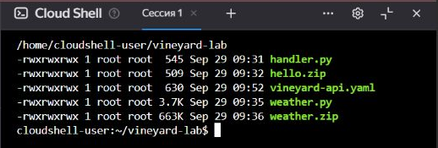
Рисунок 1 — Файлы проекта в Cloud Shell
2 Функция приветствия
Создан файл handler.py, затем архив hello.zip и функция hello-vineyard с Python 3.12. После публикации проверены обычный HTTPS-вызов и запрос с параметром name=Агроном.
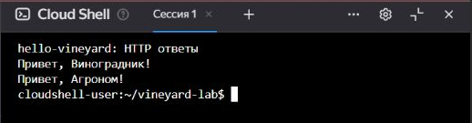
Рисунок 2 — Ответы функции hello-vineyard

3 Сбор погоды из Open-Meteo
В weather.py заданы координаты Анапы, Ростова-на-Дону, Ставрополя, Симферополя и Дербента. Функция weather-collector запрашивает у Open-Meteo температуру воздуха и почвы, осадки, ветер, влажность и код погоды. Ключ API не требуется.
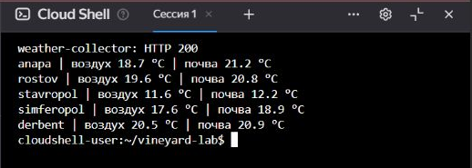
Рисунок 3 — Облачная функция вернула погоду для пяти регионов
4 Проверка параметра региона
При передаче region=anapa функция возвращает запись только для Анапы. В ответе присутствуют данные источника openmeteo и время наблюдения.
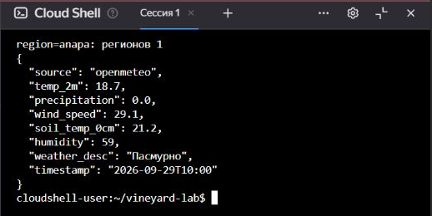
Рисунок 4 — Результат запроса для Анапы

5 Автоматический запуск
Для вызова погодной функции создан сервисный аккаунт vineyard-sa с ролью functions.functionInvoker. Таймер weather-daily-trigger активен и запускает функцию каждый день в 06:00 UTC.
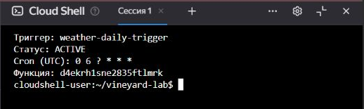
Рисунок 5 — Статус и расписание триггера
6 Публикация через API Gateway
Создана OpenAPI-спецификация с маршрутом GET /weather и шлюз vineyard-api. Через шлюз успешно выполнены запросы для всех регионов и отдельно для Анапы.
Адрес API:
https://d5dparhcnbsk9kpvp20o.g2n58e0c.apigw.yandexcloud.net/weather
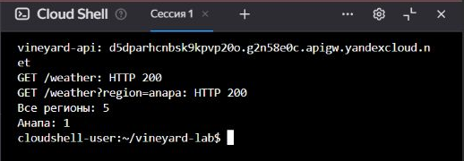
Рисунок 6 — Проверка маршрута GET /weather через API Gateway

7 Самостоятельные задания раздела 4.6
4.6.2 Геокодинг по названию города
Добавлен параметр city. При запросе city=Анапа функция находит координаты через Open-Meteo Geocoding API и по ним получает погоду. Проверка через API Gateway вернула HTTP 200 и координаты Анапы.
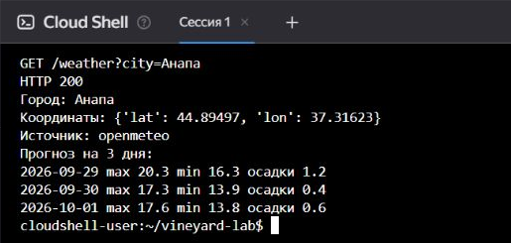
Рисунок 7 — Проверка запроса GET /weather?city=Анапа
4.6.3 Прогноз на три дня
Запрос к Open-Meteo дополнен полями daily: максимальная и минимальная температура воздуха, сумма осадков. В ответе функции появился список forecast_3d с данными на три дня; проверка выполнена через API Gateway.
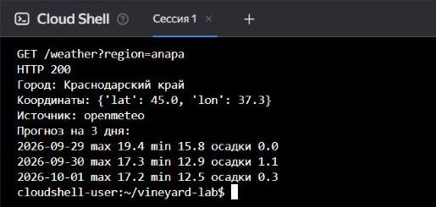
Рисунок 8 — Трёхдневный прогноз для региона Анапа
Вывод
Развернуты две Cloud Functions: hello-vineyard и weather-collector. Погодная функция получает актуальные данные Open-Meteo для пяти регионов; настроены ежедневный триггер и публичный маршрут API Gateway. Обе функции и шлюз проверены реальными вызовами.

